Тестомесильная машина "Прима-70"
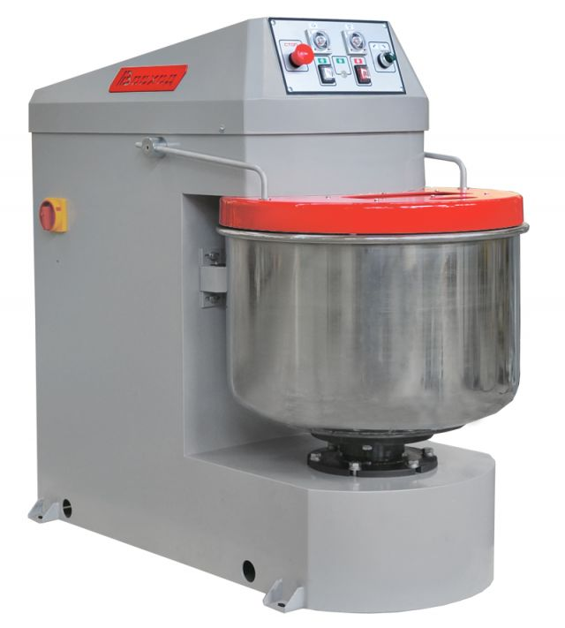

Технические характеристики
Объем дежи, л | 70
Максимальная масса теста, кг/замес | 45
Минимальная масса теста, кг/замес | 3
Номинальная потребляемая мощность, кВт | 4
Номинальное напряжение, В | 3NPE~380
Габаритные размеры, мм | 1131x562x1035
Масса, кг | 275
Двухскоростная тестомесильная машина с возможностью интенсивного замеса на повышенной скорости для замешивания пшеничного, ржано-пшеничного, ржаного теста и теста для кондитерских изделий. Предназначена для эксплуатации в 1-3-х сменном режиме в условиях промышленного производства.
Применение тестомесильной машины наиболее рационально:
- на производствах, использующих безопарные, ускоренные технологии тестоприготовления, а также для окончательного замеса теста при работе на опарных технологиях
- в кондитерских цехах по выпуску мучных кондитерских изделий
- в пекарнях при ресторанах, кафе, супермаркетах
- на точках «быстрого питания»
- в лабораториях хлебозаводов и хлебокомбинатов.
Для надежной работы и удобства эксплуатации конструкцией предусмотрено:
- элементы конструкции, контактирующие с тестом - из нержавеющей стали
- надежные приводы вращения месильного
- органа и дежи.
Схема замеса: спиральный месильный орган, центральный отсекатель, стационарная вращающаяся цилиндрическая дежа из нержавеющей стали емкостью 70 литров .
Преимущества интенсивного замеса:
сокращение времени замешивания и созревания теста
компенсация, в определенной степени, недостатков муки низкого качества
принципиальное улучшение качества готовой продукции:
- объем изделий увеличивается
- мякиш становится более эластичным
- пористость - равномерной и мелкой
- корка более интенсивно окрашена
- замедляется черствение.
Интенсивный замес теста обеспечиваются современной конструкцией тестомесильной машины:
- цилиндрическая толстостенная дежа
- спиральный месильный орган
- центральный отсекатель
- наличие двух скоростей замеса
- oптимальные скорости вращения месильного органа и дежи
- постоянные минимальные зазоры между месильным органом, дном и стенками дежи.
Тестомесильная машины имеет полуавтоматическую систему управления, позволяющую:
устанавливать общее время замеса и время замеса на малой скорости с помощью таймеров
автоматически переключать вращение месильного органа с малой скорости на повышенную
отрабатывать цикл замеса только на малой, или только на повышенной скорости
временно прерывать цикл по требованию оператора, с последующим его продолжением
включать прямое или реверсивное вращение дежи на малой скорости замеса
автоматически останавливать машину по окончании времени замеса с подачей звукового сигнала и др.
Безопасность персонала при работе и обслуживании тестомесильных машин обеспечивается с помощью системы блокировок.

